ATmega128 예제 4-5 ~ 4-10

**컴퓨터공학부 201601692 김재희**

**201501414 김민기**

**[예제 4-5] 포트 입력 실험3**

SW1이 눌려질 때마다 포트 C에 연결되어 있는 LED를 왼쪽으로 쉬프트 시켜가며 순차 점멸하는 프로그램을 작성하라.

**[코드]**

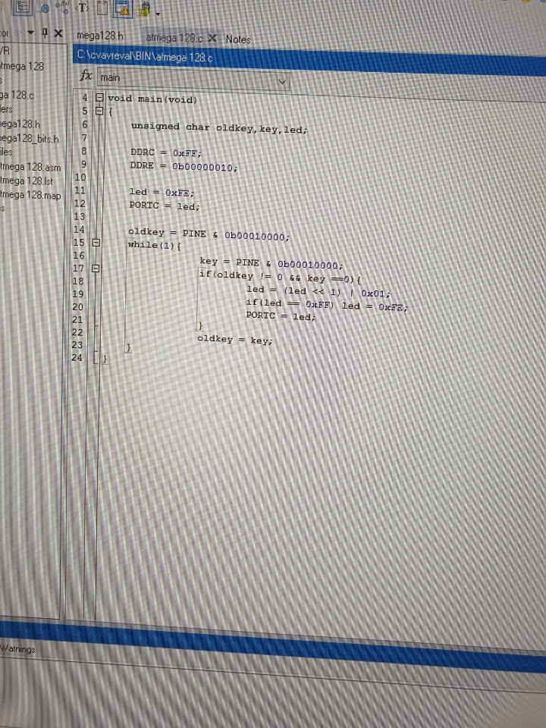

**[실행 결과]**

**[예제 4-6] 7-Segment 구동연습 1**

맨 우측 7-Segment의 7개 LED a,b,c,d,e,f,g를 순차적으로 점멸시키는 프로그램을 작성하라. 회로도부터 7-Segment의 LED를 ON시킬 때는 ULN2803에 1을 출력하고, 트랜지스터에 0을 출력하여 트랜지스터를 ON시키면 7-Segment가 동작하게 된다.

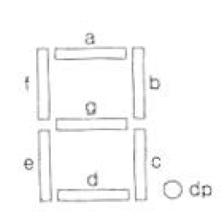

**[코드]**

**[실행 결과]**

**[예제 4-7] 7-Segment 구동연습 2**

맨 우측의 7-Segment부터 좌측의 7-Segment로 이동해가며 7-Segment의 모든 LED를 0.5초씩 ON/OFF 시키는 프로그램을 작성하라.

**[코드]**

**[실행 결과]**

**[예제 4-8] 7-Segment 구동연습 3**

맨 우측의 7-Segment에 대해 16진값 ‘0’~’F’를 순차 표시하는 프로그램을 작성하라. [표 4-11]은 16진수의 문자를 표시하기 위해 포트 B에 출력할 값을 나타낸다.

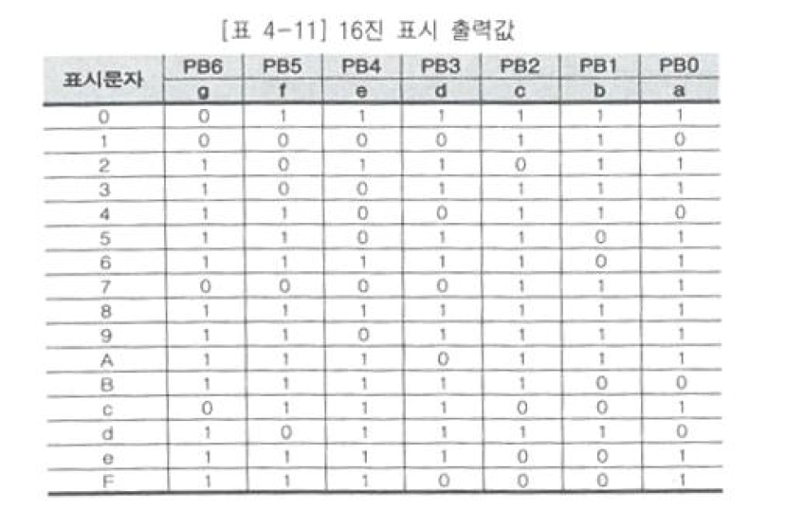

**[코드]**

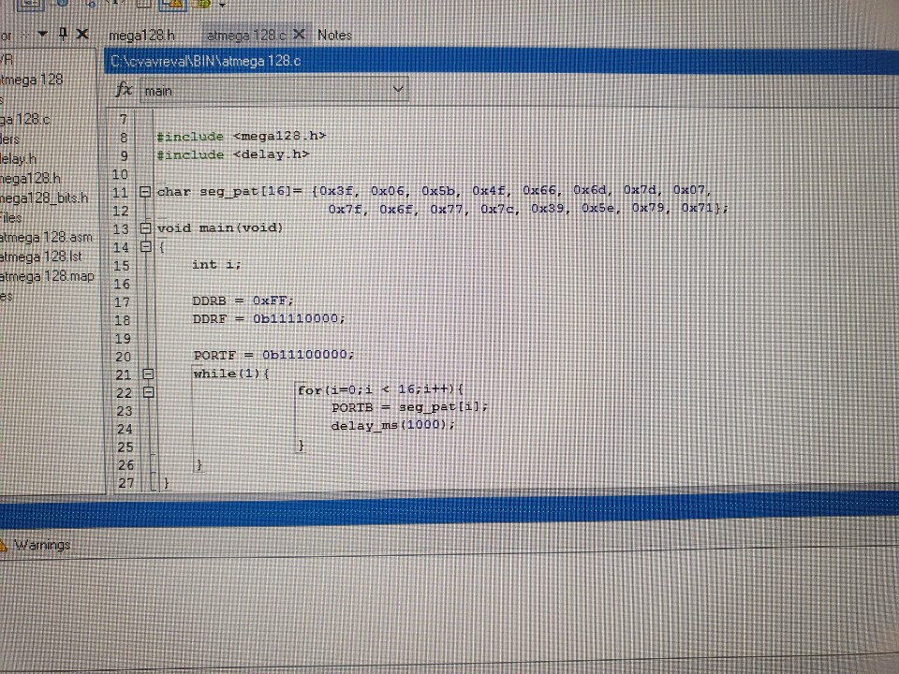

**[실행 결과]**

**[예제 4-9] 7-Segment 구동연습 4**

맨 우측 2개의 7-Segment를 이용하여 0부터 99까지 표시하는 프로그램을 작성하라.

**[코드]**

**[실행 결과]**

**[예제 4-10] 7-Segment 구동연습 5**

모든 7-Segment를 이용하여 0부터 9999까지 표시하는 프로그램을 작성하라.

**[코드]**

**[실행 결과]**

